

Марка мотоцикла: SUZUKI
Модель мотоцикла: GSX1300R Hayabusa
Год выпуска: `08-`09
Артикул: 2042
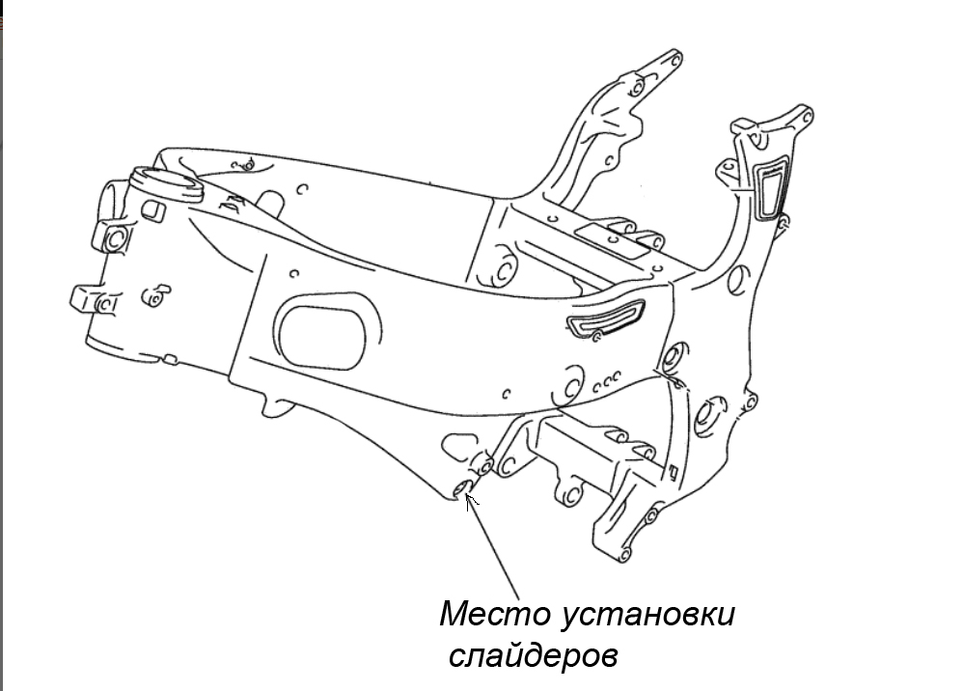
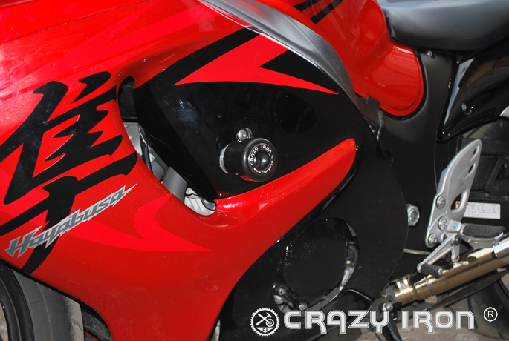
Схема сборки:
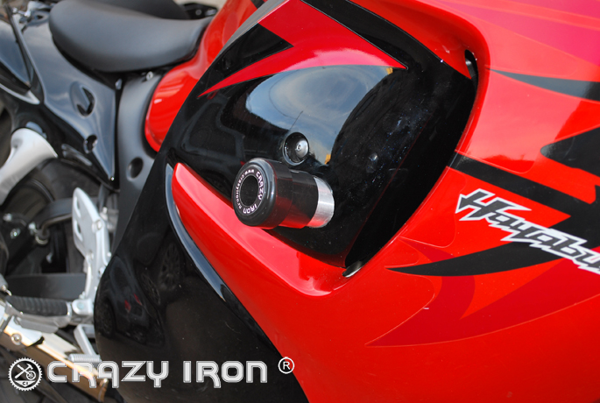

Комментарии: На левой опорной втулке нанесена риска.
При установке слайдеров на данную модель мотоцикла требуется доработка пластика.

Комплектность:
1-Слайдер 55х10 – 2шт
2-Втулка правая + болт M10х1,25х120 - 1шт
3-Втулка левая (помечена риской) + болт М10х1,25х130 – 1шт

Последовательность сборки:

1-Снимаем пластик, и определив места крепления слайдеров, выкручиваем болт крепления двигателя к раме. Вместо болта вставляем фломастер, и прикладываем пластик. Останется точка. Данная точка будет являться центром, вокруг которого будет сделан вырез корончатым сверлом под установку слайдера.
2-Установите слайдер используя крепеж из комплекта поставки, закрутив его с усилием, согласно приведенной ниже таблице.

Уважаемые покупатели!
Для получения более подробной информации по всем вопросам, связанным с техническими консультациями по установке слайдеров и дуг, а также с гарантийными обязательствами относительно производимой нами продукции вне зависимости от места ее приобретения, обращайтесь, пожалуйста, напрямую в ближайшее представительство «Крэзи Айрон»:

ООО "Крэзи Айрон"
г.Санкт-Петербург, ул.Курская, д. 27
+7 (812) 740 73 51
+7 (921) 942 32 31

ООО «Крэзи Айрон Юг»
г. Краснодар,
ул. Зиповская, д. 9
+7 (861) 290 80 03
+7(961)512-87-67

Справочная информация:
Общие моменты затяжки в H*м
Резьба | Состояние резьбы
Резьба | смазанная | не смазанная
Резьба | материал | материал
Резьба | 8.8 | 8.8
М6 | 10 | 11
М8 | 24 | 26
M10 | 48 | 53
М12 | 84 | 91
М12х1,5 | 86 | 94

Удачи на дорогах!
www.crazyiron.ru
© Crazy Iron

